实验原理
1、将微安表改装成多量程电流表
(1)实验电路如图1_1所示，其中R₁ ,R₂ 满足：
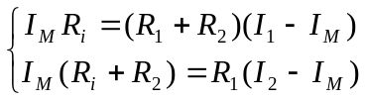
则可推得：
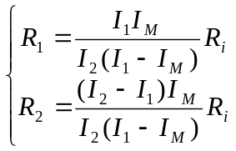
(2)为求解上式中的电路参数R₁,R₂,需要求解微安表内阻R_{i}和微安表满偏的实际通过电流I_{M}
求解R_{i}:
用惠斯通电桥求解，电桥原理如图1_2，当电桥平衡时，中间连线两端点无电势差，则检流计不发生偏转，则此时有：
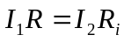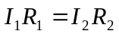
则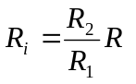
求解I_{M}：
根据欧姆定律求解I_{M}，实验电路如图1_3
则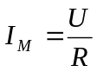
(3)、改装后电流表的校核
校核电路同上图1_3，只是将微安表处换为改装后的电流表
2、用多种方法测微安表内阻
(1)比较法：
比较法原理为当电阻箱和微安表串联时，其二者所加电压比值等于二者电流比。实验电路图如图2_1. 当电压表示数为U，变阻箱读数为R时，有：
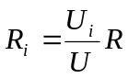
(2)伏安法：
伏安法为简单的欧姆定律应用，电路图如图2_2,当电压表示数为U_{i}, 微安表示数为I_{i}时，有
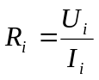
3、用自组变形桥进行测量
(1) 测量电路如图3_1,将一滑动变阻器的移动端置于中点附近作为两个桥臂，以被测微安表作为一个桥臂，用一电阻箱作为第四桥臂，中间连接开关，用被测得微安表作为平衡指示，当开关闭合和打开时微安表示数无变化时电桥平衡，否则，调整变阻箱阻值至其平衡，记下此时变阻箱读数R_{X1}.将A、C端连接，B、D端连接（即作易位），重新调整至电桥平衡，记下此时变阻箱读数R_{X2}.则有：
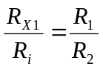
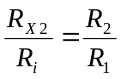
上两式相乘(消除不等臂影响)：有
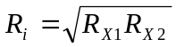
(2)另一种变易桥电路如图3_2，原理同(1)完全相同，同样经过转化消除不等臂影响有：
3、实验仪器：
(1)待改装微安表，量程100μA,内阻为2-3kΩ，级别1.5级；
(2)惠斯通电桥QJ-23
(3)数字电压表，量程199.99mV，不确定度△_{U}=0.05%U+0.03mV，内阻R_{i}>1000MΩ
(4)电阻箱2个,0-99999.9Ω,0.1级；
(5)精密电阻,阻值160.16Ω
(6)单刀开关
(7)滑动变阻器2个；
(8)直流稳压电源,输出电压约1.5V,允许输出电流500mA;
4、实验步骤：
1. 微安表改装为双程（1mA, 10mA）电流表
(1)用惠斯通电桥测出微安表内阻R_{i}，并求出△R_{i},测量时采用分压接法，使微安表不致过载；
(2)按实验原理部分连接电路，测定I_{M}.
(3)对新组装电流表进行校核，分别使其在各量程上偏转20、40、60、80、100 五个刻度值校准，判断是否符合1.5级电表标准。

2.用比较法和伏安法测量微安表内阻
(1)按照原理部分所述，将被测微安表的电压降与电阻箱上的电压降作比较，求出电表电阻。
(2)直接用数字电压表测微安表两端的电压值(注意选择合适的电流值以免电流表超量程)，从表上读出电流值，根据欧姆定律求电表内阻
3.用自组变形桥进行测量
按实验原理部分图3_1,3_2连接电路，调节变阻箱阻值至开关开闭时微安表示数无变化，记录变阻箱阻值
5、实验数据：
1、将微安表改装成多量程电流表
(1)测量微安表内阻
仪器组号：5， 电桥型号：QJ-23， 编号：13
比率臂读数C | 1
准确度等级α | 0.2
平衡时测量盘读数R/Ω | 2167
平衡后将检流计调偏Δd/分格 | 1
与Δd对应的测量盘示值变化ΔR/Ω | 13
测量值CR/Ω | 2167
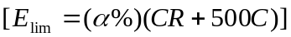/Ω | 5.334
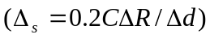/Ω | 2.6
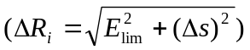/Ω | 6
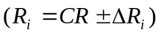/Ω | 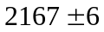
(2)满偏实际电流测量
测量得：U=0.2373V, R=2398.3Ω
=9.895×10⁻²mA
ΔU=0.05%U+0.03mV=0.05%×2V+0.03mV=1.0mV
ΔR=0.1%×99999.9=99.9999Ω
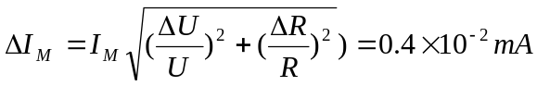
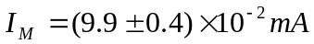
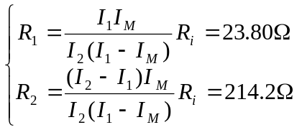
(3)对改装表校核：
10mA量程下：R=160.16Ω ΔR=0.1%R=0.16Ω
示数mA | 2 | 4 | 6 | 8 | 10
U/mV | 318.4 | 631.3 | 952.6 | 1280.3 | 1604.0
I/mA | 1.988 | 3.942 | 5.948 | 7.994 | 10.01
ΔI/mA | 0.012 | 0.058 | 0.052 | -0.006 | 0.015
级数 | 0.60 | 1.5 | 0.88 | 0.077 | 0.15
由表中数据可知，仍满足1.5级标准
1mA量程下：R=160.16Ω ΔR=0.1%R=0.16Ω
示数mA | 0.2 | 0.4 | 0.6 | 0.8 | 1.0
U/mV | 32.28 | 63.77 | 95.83 | 128.72 | 161.24
I/mA | 0.2015 | 0.3981 | 0.5983 | 0.8037 | 1.007
ΔI/mA | 0.0015 | 0.0018 | 0.0017 | 0.0037 | 0.007
级数 | 0.77 | 0.46 | 0.28 | 0.46 | 0.67
由表中数据可知，仍满足1.5级标准
2、用多种方法测微安表内阻
(1)比较法：
U_{max}=2V R_{max}=99999.9Ω
U_{i}/V | U_{R}/V | R/Ω
0.1336 | 0.1289 | 2100
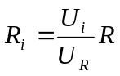=2176Ω=2.176×10³Ω
ΔU_{i}=ΔU_{R}=0.05%U+0.03mV=0.05%×2V+0.03mV=1.0mV
ΔR=0.1%×99999.9=99.9999Ω
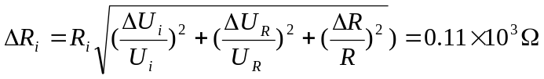
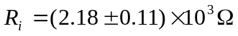
(2)伏安法：
U_{max}=2V I_{max}=100μA
U_{i}/V | I_{i}/μA
0.1336 | 60+0.9格×2μA/格=61.8μA
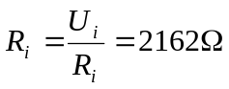=2.162×10³Ω
ΔU_{i} =0.05%U+0.03mV=0.05%×2V+0.03mV=1.0mV
ΔI=1.5%×100μA=1.5μA
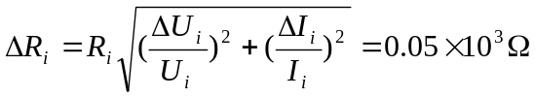
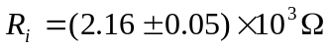
3、用自组变形桥进行测量
(1)用图3_1连接电路
R₁, R₂未易位，平衡时，
R_{X1}/Ω | ΔR/Ω | Δd/格数 | ΔR_{X1}/Ω
2480 | 300 | 1 | 60
R₁, R₂易位后，平衡时，
R_{X1}/Ω | ΔR/Ω | Δd/格数 | ΔR_{X1}/Ω
1890 | 300 | 1 | 60
由电桥原理，我们有：
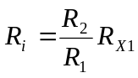 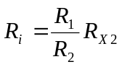 则有：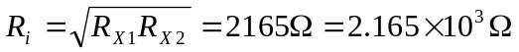
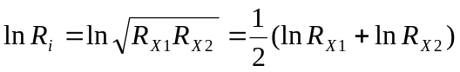
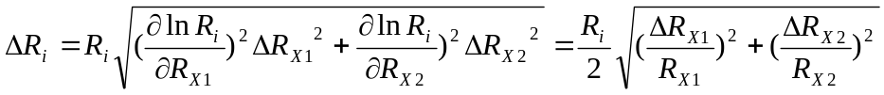
=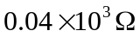
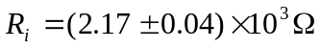
(2)用图3_2连接电路
R₁, R₂未易位，平衡时，
R_{X1}/Ω | ΔR/Ω | Δd/格数 | ΔR_{X1}/Ω
2510 | 240 | 1 | 48
R₁, R₂易位后，平衡时，
R_{X1}/Ω | ΔR/Ω | Δd/格数 | ΔR_{X1}/Ω
1870 | 280 | 1 | 56
由电桥原理，我们有：
则有：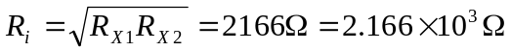
=
6、结果分析及实验小结：
1、误差分析
(1)改装电流表实验：
本实验的误差控制的比较好，主要原因在于：采用电桥测量微安表电阻，有效地提高了准确性(与后来的比较法测电阻，或者伏安法测电阻相比优势明显)；采用数字电压表测量数据，由于数字电压表可以有效减小随机误差，且其不确定度较小，使得对最终误差影响较小；采用精密电阻进行校核，精确度较高；整个实验中尽量减少了由实验者所产生的随机误差，效果较好。
(2)用比较法和伏安法测量：
本实验误差较大，在比较法中，使用变阻箱操作，而变阻箱本身的精确度较低，造成对结果的影响，同时由于测量两次电压，需要将电压表分别接两次，考虑内阻影响，也会对实验有影响，采用选择变阻箱数值较为接近微安表内阻会对减小误差有一定作用。在伏安法中，由于存在使用微安表读数的问题，带来的随机误差和系统误差也较大，存在一些误差。
(3)变形电桥
在易位桥实验中，选择合适的滑线变阻器影响很大。由于所测的微安表电阻为kΩ数量级，若选择100欧的滑变，会使得在滑动接触位置时，微安表改变量极不明显，带来较大的随机误差，因此，选择5000欧的滑动变阻器是比较合适的方法。
2、实验小结：
本次实验的原理是比较简单的，基本上都为中学知识中的初等电路原理就可解决。实验中存在着一些需要思考的地方，比如仪器的选择（特别是仪器选择对实验误差的影响分析），电路的选择等，其中比较巧妙的设计主要是电桥实验中采用开关的通断构成两种电路来判断平衡。
通过实验，重新复习了上学期中涉及到的电桥实验相关内容，是一次很好的提醒，在下学期我们将要开始学习《电工与电子技术》，相信这次实验会有一些帮助。

